

**Especificación de Requerimientos**

**Descripción del Diseño**

**PetLost**

**Localización de mascotas perdidas**

|  |  |  |
| --- | --- | --- |
| Apellidos, Nombres | Correo electrónico | Rol |
| Vallejo Salazar, Jorge Antonio | jorgevallejo2990@gmail.com | Gestor de Proyecto |
| Castro Valencia, Cristian | cristiancastro9909@gmail.com | Gestor Base de datos |
| Montero Corzo, Jesús David | jesusda71.2@gmail.com | Desarrollador Back-end |
| Useche Perdomo, Joshua Daniel | joshua_dup@hotmail.com | Desarrollador Front-end |
| Ardila Madero, Leonardo José | lejoarma@hotmail.com | Tester |

Fecha de presentación: 20/09/2022

**Contenido**

1 Introducción 3

1.1 Objetivo 3

1.1.1 Público Objetivo: 3

1.1.2 Impacto Esperado: 3

1.2 Alcance o Ámbito del Sistema 3

1.3 Definiciones, Acrónimos y Abreviaturas 5

1.3.1 Definiciones 6

1.3.2 Acrónimos 6

1.3.3 Abreviaturas 6

1.3.4 Referencias 6

1.4 Perspectiva General del Documento 6

2 Descripción general de la aplicación 6

2.1 Perspectiva de la Aplicación 6

2.2 Funciones de la Aplicación 7

2.3 Características de los Usuarios 7

2.4 Restricciones 7

2.5 Suposiciones y Dependencias 7

2.6 Requerimientos Diferidos 8

3 Requerimientos específicos 8

3.1 Requerimientos 8

3.1.1 Product Backlog 8

3.1.2 Ciclo de Sprints del proyecto 8

3.1.3 Sprint Backlog 9

3.1.4 Historias de usuario (Tareas y Subtareas) 9

3.1.5 Mecánica de organización del grupo. (Reuniones, evidencias/artefactos) 10

3.2 Modelo de Requerimientos 10

3.2.1 Modelo de Casos de Uso 10

4 Descripción del diseño 12

4.1 Interfaz gráfica (Mockups) 12

4.2 Paleta de colores usada. 12

5 Gestión de la configuración 13

6 Pruebas 13

6.1 Descripción de pruebas unitarias 13

6.2 Descripción de pruebas de aceptación 13

7 Glosario 13

8 Anexo(s) 13

# Introducción

Los animales nos otorgan continuamente un amor incondicional y por esa razón poco después de que lleguen a nuestras vidas se transforman en un integrante más del núcleo familiar. Quien ha pasado por la pérdida de una mascota sabe el dolor que implica este caso. No es simple aceptar que nuestro estimado amigo por el momento se encuentra perdido, extraviado, o simplemente no volverá más, como tampoco volverán los infinitos instantes de alegría y cariño que nos regalaba todos los días.

Por lo tanto, este recurso está diseñado para ayudar a encontrar una mascota perdida, así como proporcionar herramientas de información y/o contacto entre dueños y personas que encuentran mascotas, formularios para informar una pérdida con información detallada del evento de pérdida. Además, aquellos que encuentran a una mascota perdida deben encontrar formas confiables de devolver el animal a casa de manera segura.

## Objetivo

Facilitar la búsqueda, localización y recuperación de mascotas pérdidas por medio del uso de un aplicativo web.

### Público Objetivo:

Familias y dueños de mascotas.

### Impacto Esperado:

Aumento en las cifras de recuperación de mascotas extraviadas.

## Alcance o Ámbito del Sistema

1. PetLost
2. El sistema deberá permitir el registro del usuario

El sistema deberá permitir el logueo a la plataforma

El sistema deberá permitir consultar mascotas perdidas

El sistema deberá permitir crear una mascota perdida

Plus:

El sistema deberá permitir actualizar una mascota existente

El sistema deberá permitir actualizar información del usuario

El sistema deberá permitir eliminar una mascota ya encontrada

1. Módulo de Registro de usuario:

* Contará con unos campos para diligenciar:
* Nombre
* Apellido
* Ciudad
* Teléfono
* Dirección
* Correo / Email
* Contraseña
* Confirmar Contraseña
* Validador de campos
* Botón de registro / Registrarse

1. Módulo de inicio de sesión:

* Correo / Email
* Contraseña, visualizar contraseña
* Olvidar Contraseña Plus
* Botón inicio de sesión / Iniciar sesión
* Botón Registrarse

1. Modulo Perfil Usuario:

* Nombre
* Apellido
* Email
* Ciudad/Municipio
* Dirección
* Teléfono
* Contraseña
* Botón editar cuenta
* Botón cerrar perfil y volver al home
* Solo se vería la información registrada.

1. Módulo para visualizar en forma de lista o mosaico de las (Se pueden poner filtros) publicaciones de mascotas perdidas.

* Solo se mostrarán anuncios con imagen de Perro o Gato
* Se mostrará tarjeta con el nombre de la mascota, y su respectiva información como fecha de perdida lugar etc.
* Redes sociales del dueño
* Botón contactar
* Poder ir a las redes sociales del dueño
* Poder ordenar perdidas recientes Plus
* Poder ordenar perdidas más antiguas Plus
* Poder ordenar por ciudades Plus
* Poder mostrar fecha de perdida en la tarjeta Plus

1. Módulo para publicar anuncio (crear anuncio) de mascota perdida. (Se da toda la información)

* Nombre de la mascota
* Descripción detallada realzando las características únicas, como: Color, Raza y manchas específicas, hrs de perdida etc.
* Fecha de perdida
* Lugar donde se perdió
* Apartado de Cargar imagen Max 3 fotos por mascota perdida, idealmente recientes.
* Botón cargar imagen
* Botón publicar anuncio / Crear anuncio

1. Módulo de información de mascotas perdidas / Anuncios

* Imagen de la mascota
* Nombre de la mascota
* Descripción de la perdida
* Datos de la mascota, si es perro o gato
* Fecha de la perdida
* Lugar de la perdida
* Datos de contacto del dueño de la mascota como: Nombre, Teléfono y Correo.
* Redes sociales del dueño
* Botón de contactar. Plus

1. ? Módulo para confirmar que se ha visto la mascota

* Lugar
* Dia
* Detalles
* Teléfono de contacto de la persona que lo vio.
* Botón de publicar anuncio
* Plus

1. Módulo de actualización de datos desde el perfil del usuario

* Actualización de datos
* Nuevo teléfono
* Nueva dirección
* Nuevo correo
* Plus

1. Actualizar y/o Editar publicación de mascotas perdidas

* Plus

1. Poder eliminar publicación de mascota perdida

* Encontrada
* No encontrada
* O por algún evento no esperado.
* Plus

Para ingresar a la aplicación se deberá colocar el usuario y contraseña de la persona, si no tiene uno deberá registrarse primero. La información que se pedirá de la persona será: Nombre, Apellido, Nombre de Usuario, Correo Electrónico, Teléfono, Cedula. Al realizar el login, se mostrará como pantalla principal una lista de mascotas perdidas en orden de fecha de publicación desde la más reciente hasta la más antigua. Desde la pantalla principal, se tendrá un botón para publicar una mascota perdida. La información de la mascota se almacenará en la base de datos y contendrá la siguiente información: Nombre, Raza, Color, descripción. Desde el perfil del usuario, puede modificar sus datos personales y se verán sus publicaciones, dónde podrá eliminar o modificar la publicación.

[Este apartado debe:

a) identificar por nombre la aplicación web que se producirá;

b) explicar lo que hará la aplicación y, si es necesario, lo que no hará;

c) describir el uso de la aplicación, incluyendo beneficios relevantes, objetivos y metas.]

## Definiciones, Acrónimos y Abreviaturas

[Este apartado debe proporcionar las definiciones de términos, siglas y abreviaturas necesarios para interpretar adecuadamente el documento. Esta información puede proporcionarse por referencia a uno o más anexos de este documento o por referencia a otros documentos.]

### Definiciones

PetLost

### Acrónimos

### Abreviaturas

### Referencias

www.w3school.es

## Perspectiva General del Documento

[Este apartado debe:

a) describir lo que contiene el resto del documento;

b) explicar cómo está organizado el documento.]

# Descripción general de la aplicación

[Esta sección del documento debe describir los factores generales que afectan a la aplicación y sus requerimientos. Esta sección no establece requerimientos específicos, los que se describen en detalle en la sección 3, sino que proporciona un contexto para dichos requerimientos.

Generalmente, esta sección consiste en seis apartados, que son los que siguen.]

## Perspectiva de la Aplicación

[Este apartado debe poner la aplicación en perspectiva con otros productos relacionados. Si el producto es totalmente autónomo e independiente, se debe indicar aquí. Si se define una aplicación que es un componente de un sistema más grande, como ocurre con frecuencia, entonces en este inciso se debe relacionar los requerimientos del sistema más grande a la funcionalidad de la aplicación y debe identificar las interfaces entre ese sistema y la aplicación. Puede ser útil un diagrama de bloques que muestre los principales componentes del sistema más grande, las interconexiones y las interfaces externas.

Si son necesarios más detalles, recurrir al IEEE Std-830-1998.]

## Funciones de la Aplicación

[Este apartado debe proporcionar un resumen de las principales funciones que ejecutará la aplicación, sin indicar la gran cantidad de detalles que pueda requerir cada una de esas funciones.

A veces el resumen de funciones que se necesita para este apartado puede tomarse directamente de una especificación de nivel superior (si existe) que asigna funciones particulares para la aplicación. Téngase en cuenta que por motivos de claridad

a) Las funciones deben organizarse de una manera que haga que la lista de funciones sea comprensible para el cliente o para cualquier otra persona que lea el documento por primera vez.

b) Pueden utilizarse formas textuales o gráficas para mostrar las diferentes funciones y sus relaciones. Con un esquema tal, no se pretende mostrar el diseño de un producto, sino simplemente las relaciones lógicas entre las funciones.]

## Características de los Usuarios

[Este apartado debe describir las características generales de los usuarios previstos de la aplicación incluyendo el nivel educativo, experiencia y conocimientos técnicos. No debe utilizarse para establecer requerimientos específicos.]

## Restricciones

[Este apartado debe proporcionar una descripción general de cualquier otra cuestión que limite las opciones del desarrollador. Se podría incluir: a) políticas regulatorias; b) limitaciones de hardware (por ejemplo, requerimientos de sincronización de señales); c) interfaces a otras aplicaciones; d) operación paralela; e) funciones de auditoría; f) funciones de control; g) requerimientos de lenguajes de alto nivel; h) protocolos; i) requerimientos de confiabilidad; j) criticidad de la aplicación; k) consideraciones de seguridad.]

## Suposiciones y Dependencias

[Este apartado debe enumerar cada uno de los factores que afectan los requerimientos establecidos. Estos factores no son restricciones de diseño sino que, por el contrario, cualquier cambio en ellos que podría afectar los requerimientos. Por ejemplo, una hipótesis puede ser que un sistema operativo específico estará disponible para la aplicación. Si, de hecho, el sistema operativo no está disponible, el documento tendrá que cambiar en consecuencia.]

## Requerimientos Diferidos

[Este apartado debe identificar los requerimientos que pueden postergarse para versiones futuras de la aplicación.]

# Requerimientos específicos

[Para el desarrollo de toda esta sección 3 utilizar como bibliografía de soporte:

(1) Schwinger, W.; Koch, N. "Modeling Web Applications", Chapter 3 en: Kappel, G.; Pröll, B.; Reich, S.; Retschitzegger, W. (Editors) *Web Engineering. The Discipline of Systematic Development of Web Applications*, John Wiley & Sons Ltd., 2006.

(2) Koch, N.; Knapp, A.; Zhang, G.; Baumeister, H. "UML-Based Web Engineering. An Approach Based on Standards", Chapter 7 en: Rossi, G.; Pastor, O.; Schwabe, D.; Olsina, L. (Editors) *Web Engineering: Modelling and Implementing Web Applications*, Springer-Verlag London Limited, 2008.]

## Requerimientos

[Este apartado debe contener una lista de los requerimientos surgidos de las necesidades e ideas aportadas por los usuarios/clientes, desarrolladores y demás participantes en el proceso de desarrollo.]

### Product Backlog

[Lista con todos los requerimientos iniciales del producto que se va a desarrollar que identifique las necesidades del producto para lograr su máxima utilidad. Asimismo, contiene la descripción de las tareas y subtareas que se van a realizar para la ejecución de cada requisito, mismas que se organizarán en función de sus prioridades. Además, la pila de producto también indica una estimación del tiempo en la que cada tarea se va a desarrollar y el valor que cada una le da al producto.]

### Ciclo de Sprints del proyecto

#### Sprint 1

* Entrega en primera clase semana 4 (3 semanas para su desarrollo)
* Repositorio (GitHub) donde integrarán el trabajo.
* Gestión de configuración.
* Historias de usuario desarrolladas en el Sprint 1. (Trello)
* Presentación MVC
* Interfases gráficas de usuario
* Navegación entre interfases
* Informe de retrospectiva
* Historias de usuario a desarrollar en el sprint 2. (Trello)

#### Sprint 2

* Entrega en primera clase semana 6 (2 semanas para su desarrollo)
* Presentación MVC
* Implementación de la lógica de negocio
* Pruebas unitarias de la lógica desarrollada
* Informe de retrospectiva
* Historias de usuario a desarrollar en el sprint 3. (Trello)

#### Sprint 3

* Entrega en última clase semana 6 (1 semana para su desarrollo)
* Presentación MVC
* Aplicación con persistencia Relacional
* Pruebas unitarias de la lógica desarrollada
* Informe de retrospectiva
* Historias de usuario a desarrollar en el sprint 4. (Trello)

#### Sprint 4

* Entrega en última clase semana 7 (1 semana para su desarrollo)
* Presentación MVC
* Despliegue Back-End en la nube
* Despliegue base de datos en local/nube
* Informe de retrospectiva

### Sprint Backlog

[Lista de elementos seleccionados previamente del Product Backlog para ser desarrollados en el día a día en los diferentes Sprints del proyecto. Tras crear esta lista, el equipo del proyecto tendrá que identificar las funcionalidades y priorizar las que se entregarán en el Sprint.]

### Historias de usuario (Tareas y Subtareas)

**Nota aclaratoria: Todo lo que se encuentre subrayado en amarrillo, será un plus.**

|  |  |
| --- | --- |
| **Historia de usuario** | |
| **ID: H002** | **Nombre**: Ingreso de usuario |
| **Prioridad:** Alta | **Iteración**: 1 |
| **rol:** Yo como usuario/cliente | |
| **Funcionalidad:** Deseo ingresar a la aplicación para poder hacer uso del sistema | |
| **Criterio de aceptación:**   * Debe ingresar el correo * Debe ingresar la contraseña y poder visualizarla * Si el usuario existe se redirige a la pantalla principal de la aplicación * Si el usuario no existe se le muestra el mensaje de “Usuario no existe” * Si se da click en el botón ingresar sin llenar un campo se mostrará el mensaje “Todos los campos son obligatorios” | |

|  |  |
| --- | --- |
| **Historia de usuario** | |
| **ID: H003** | **Nombre**: Ver Perfil de usuario |
| **Prioridad: Alta** | **Iteración**: 2 |
| **rol:** Yo como usuario/cliente | |
| **Funcionalidad:** Quiero ver los detalles del perfil recién creado. | |
| **Criterio de aceptación:**   * Se debe mostrar: Nombre, Email y Teléfono * Se debe poder agregar información como: Ciudad/Municipio de residencia * Solo se verá reflejada la información no se puede modificar. | |

|  |  |
| --- | --- |
| **Historia de usuario** | |
| **ID: H004** | **Nombre**: Ver anuncios (Home) |
| **Prioridad: Alta** | **Iteración**: 2 |
| **rol:** Yo como usuario/cliente | |
| **Funcionalidad:** Quiero ver los anuncios de mascotas perdidas donde pueda acceder para tener más información. | |
| **Criterio de aceptación:**   * Se debe mostrar: Tarjetas de anuncios con imagen y nombre de la mascota * Una breve descripción sobre la mascota * Poder ordenar perdidas recientes Plus * Poder ordenar perdidas más antiguas Plus * Poder ordenar por ciudades Plus * Poder mostrar fecha de perdida en la tarjeta Plus | |

|  |  |
| --- | --- |
| **Historia de usuario** | |
| **ID: H005** | **Nombre**: Publicar mascota perdida (Crear anuncio) |
| **Prioridad:** Alta | **Iteración**: 3 |
| **rol:** Yo como usuario/cliente | |
| **Funcionalidad:** Deseo publicar una mascota perdida para que pueda ser vista por otros usuarios | |
| **Criterio de aceptación:**   * Se debe llenar los siguientes campos: Nombre de la mascota, descripción detallada como Color, Raza y manchas especificas en zonas del cuerpo. * Fecha de perdida * Lugar donde se perdió * Campo para cargar imágenes máx. 3 imágenes por mascota * Si se da click en publicar sin que se halla llenado todos los campos, se debe avisar que ningún campo debe quedar vacío. * Botón de publicar o crear anuncio * Botón para regresar al home o cerrar el nuevo anuncio | |

|  |  |
| --- | --- |
| **Historia de usuario** | |
| **ID: H006** | **Nombre**: Ver Mascota Perdida |
| **Prioridad: Alta** | **Iteración**: 3 |
| **rol:** Yo como usuario/cliente | |
| **Funcionalidad:** Quiero ver los detalles de una mascota seleccionada para tener más información para localizarla. | |
| **Criterio de aceptación:**   * Se debe mostrar: Imagen, nombre, descripción, si es gato o perro, fecha de perdida, lugar de perdida. * Datos de contacto del dueño como: Nombre, Teléfono y Correo. * Se debe poder conectar a las redes sociales del dueño como Wp, Fb o Instagram * Botón de contactar. Plus | |

**HISTORIAS DE USUARIO PLUS**

|  |  |
| --- | --- |
| **Historia de usuario** | |
| **ID: H007** | **Nombre**: Confirmar visto de mascota |
| **Prioridad:** Baja | **Iteración**: 4 |
| **rol:** Yo como usuario/cliente | |
| **Funcionalidad:** Deseo poder informar que he visto una mascota con las características que están buscando cerca de mi lugar de vivienda o de trabajo. | |
| **Criterio de aceptación:**   * Se debe llenar los siguientes campos: Lugar, fecha, detalles, teléfono de contacto de la persona que esta reportando y ponerse en contacto con la persona que anuncio la perdida. * Cuando se envié la información un mensaje de “Publicación exitosa” | |

|  |  |
| --- | --- |
| **Historia de usuario** | |
| **ID: H008** | **Nombre**: Actualizar Perfil de Usuario |
| **Prioridad:** Baja | **Iteración**: 4 |
| **rol:** Yo como usuario/cliente | |
| **Funcionalidad:** Deseo cambiar la información de mi perfil como actualizar el correo, la dirección si me llego a mudar, o el teléfono en caso de pérdida o extravió. | |
| **Criterio de aceptación:**   * Se debe llenar los siguientes campos: Nuevo teléfono, nueva dirección y nuevo correo. * Botón de update de información con mensaje de “Actualización exitosa” | |

|  |  |
| --- | --- |
| **Historia de usuario** | |
| **ID: H009** | **Nombre**: Actualizar Publicación |
| **Prioridad:** Baja | **Iteración**: 4 |
| **rol:** Yo como usuario/cliente | |
| **Funcionalidad:** Deseo cambiar la información de mi publicación para ofrecer nuevos o actualizados detalles acerca del estado de mi mascota. | |
| **Criterio de aceptación:**   * Se debe llenar los siguientes campos: Nombre, Color(es), Raza, Descripción, Características únicas, Fecha, Lugar, Imagen. * Si se da click en actualizar y hay un campo vacío, se debe avisar que ningún campo debe quedar vacío. | |

|  |  |
| --- | --- |
| **Historia de usuario** | |
| **ID: H004 – H010** | **Nombre**: Listar Mascotas |
| **Prioridad: Alta** | **Iteración**: 4 |
| **rol:** Yo como usuario/cliente | |
| **Funcionalidad:** Quiero ver una lista de mascotas perdidas para ver las mascotas de forma ordenada. En la historia 0004 se anuncia, y se podría ordenar por recientes, mas antiguas, ciudades, y fechas de perdida. | |
| **Criterio de aceptación:**   * Las mascotas deben verse en forma de mosaico * Se deben poder filtrar las mascotas por: Perro, Gato, Antiguas, Recientes | |

|  |  |
| --- | --- |
| **Historia de usuario** | |
| **ID: H011** | **Nombre**: Eliminar Publicación |
| **Prioridad:** Baja | **Iteración**: 4 |
| **rol:** Yo como usuario/cliente | |
| **Funcionalidad:** Deseo eliminar publicación realizada, debido a que ya encontré a la mascota o por un caso fortuito. | |
| **Criterio de aceptación:**   * Se debe dirigir a la pestaña de perfil, buscar el anuncio creado y oprimir el botón borrar publicación. * Al momento de borrar publicación, saltara un anuncio “Esta usted seguro de hacer dicha acción y no se podrán recuperar los cambios realizados” Si o No. Confirmar. * Publicación eliminada con éxito. | |

### Mecánica de organización del grupo. (Reuniones, evidencias/artefactos)

## Modelo de Requerimientos

[El *modelo de requerimientos* se basa en dos modelos principales: el *modelo de casos de uso* y el *modelo del dominio*.]

### Modelo de Casos de Uso

[La funcionalidad de una aplicación Web se modela como un conjunto de *casos de uso*, que describen los requerimientos de la aplicación desde las perspectivas de los *actores* (personas y otros sistemas).

Una particularidad de los requerimientos de una aplicación Web es la funcionalidad de navegación, que permite al usuario navegar por el hipertexto y encontrar nodos. El enfoque de UWE es crear un único modelo de casos de uso, que utiliza el estereotipo <<navigation>> para denotar la diferencia entre casos de uso funcionales y casos de uso específicos de hipertexto.

OBSERVACIÓN: Si la cantidad de casos de uso en un mismo diagrama es grande (una cantidad adecuada podría ser 7 ± 2), sería conveniente aplicar el antiguo principio de "divide et impera". Es decir, dividir el diagrama de casos de uso en varias partes agrupando elementos que tengan algún tipo de coincidencia entre sí. El elemento de UML que se utiliza para estas situaciones es el *paquete*. Si todavía algún paquete tuviera demasiados casos de uso, entonces se podría subdividir ese paquete en varios paquetes, y dentro de estos estarían los casos de uso. Se debe asegurar que los paquetes sean cohesivos, es decir, que manejen información o funcionalidad relacionada. Luego, a partir del diagrama de paquetes se derivan los casos de uso; cada paquete implica un diagrama de casos de uso (o de paquetes).]

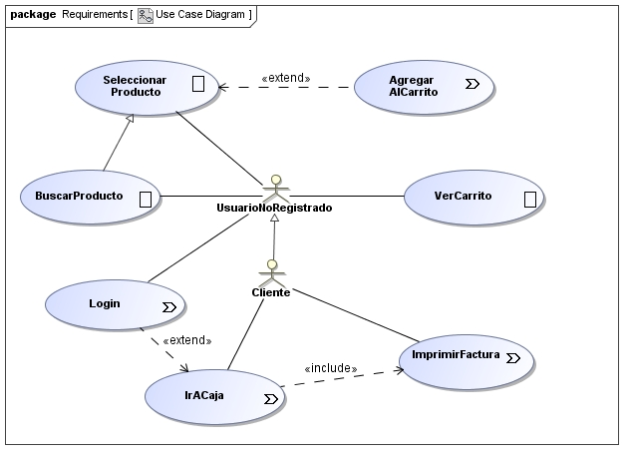

[Para el estereotipo <<navigation>>, en lugar de la etiqueta se puede usar el ícono ().]



[A continuación, se describen los casos de uso utilizando tablas y diagramas.]

**CU-01: "Nombre del Caso de Uso"**

[Se debe realizar una descripción de los escenarios del caso de uso.]

|  |  |  |
| --- | --- | --- |
| Iniciador | Actor que inicia el caso de uso. | |
| Otros actores | Otros actores, si existen. | |
| Precondiciones | Condiciones que deben cumplirse para que pueda realizarse el caso de uso. | |
| Flujo básico | | |
| **Actor** | | **Sistema** |
| 1. … | |  |
|  | | 2. … |
|  | | 3. … |
| 4. … | |  |
|  | |  |
|  | |  |
| Flujo alternativo 1 | Indicar otro camino por el cual se puede realizar el caso de uso, aparte del flujo básico | |
| Flujo alternativo 2 |  | |
| ... |  | |
| Flujo alternativo n |  | |
| Poscondiciones | Indicar los cambios que se producirán o los datos que deben quedar registrados. | |

[Cuando se ejecuta una instancia de un caso de uso, éste interactúa con instancias de actores y realiza una secuencia de acciones de acuerdo a lo que se describió en la especificación del caso de uso. Para mostrar la realización de un caso de uso se puede emplear: un *diagrama de clases* con todas las clases que participan en él; *diagramas de interacción* (*secuencia* y/o *comunicación*); o, como indica UWE, *diagramas de actividad*.

OBSERVACIÓN: UWE sugiere lo siguiente "Siguiendo el principio de utilizar UML siempre que sea posible para la especificación, se refinan los requerimientos con diagramas de actividad UML. Para cada caso de uso no trivial, se construye al menos un diagrama de actividad para el flujo principal de tareas a realizar para proporcionar la funcionalidad indicada por el caso de uso correspondiente. Opcionalmente, pueden utilizarse diagramas adicionales para excepciones y variantes."]

**CU-02: "Nombre del Caso de Uso"**

. . .

. . .

**CU-nn: "Nombre del Caso de Uso"**

# Descripción del diseño

[Para el desarrollo de toda esta sección 4 utilizar como bibliografía de soporte:

(1) Schwinger, W.; Koch, N. "Modeling Web Applications", Chapter 3 en: Kappel, G.; Pröll, B.; Reich, S.; Retschitzegger, W. (Editors) *Web Engineering. The Discipline of Systematic Development of Web Applications*, John Wiley & Sons Ltd., 2006.

(2) Koch, N.; Knapp, A.; Zhang, G.; Baumeister, H. "UML-Based Web Engineering. An Approach Based on Standards", Chapter 7 en: Rossi, G.; Pastor, O.; Schwabe, D.; Olsina, L. (Editors) *Web Engineering: Modelling and Implementing Web Applications*, Springer-Verlag London Limited, 2008.]

## Interfaz gráfica (Mockups)

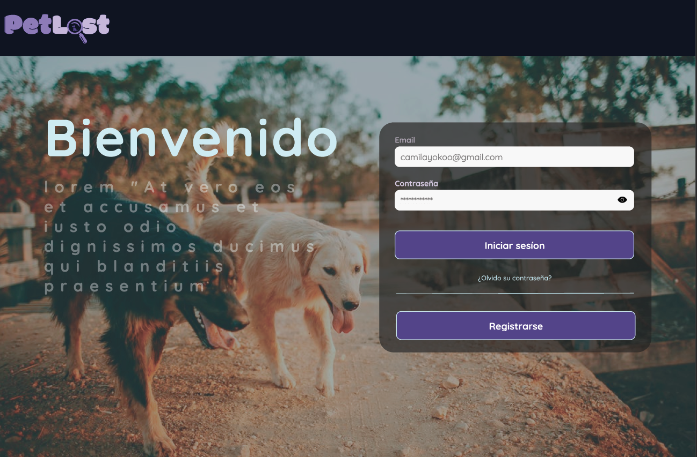

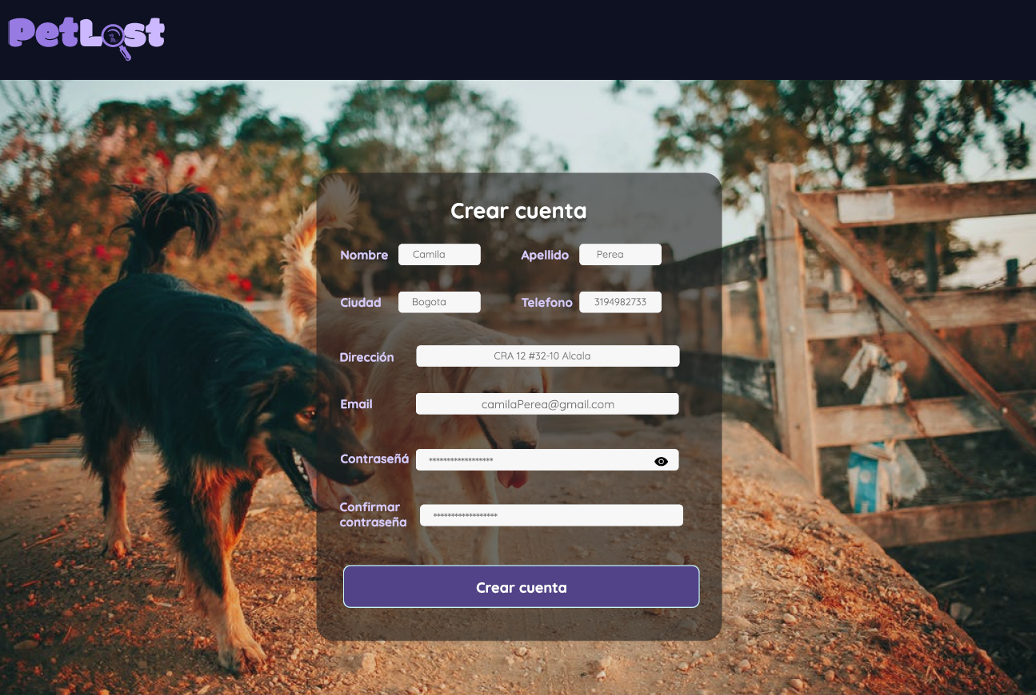

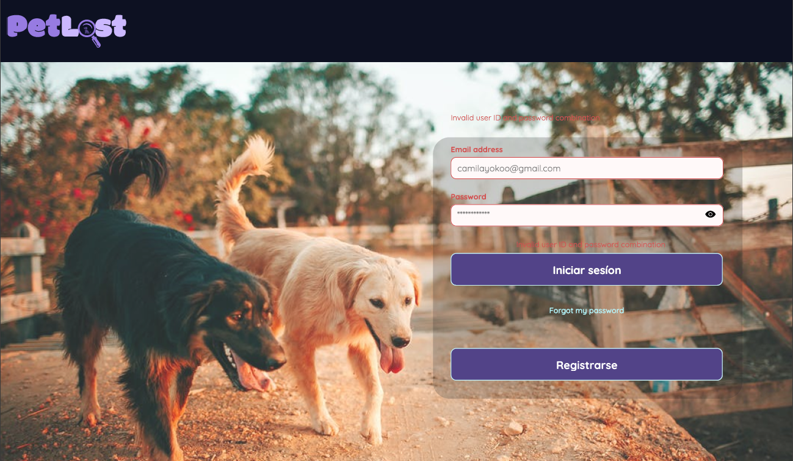

## Paleta de colores usada.

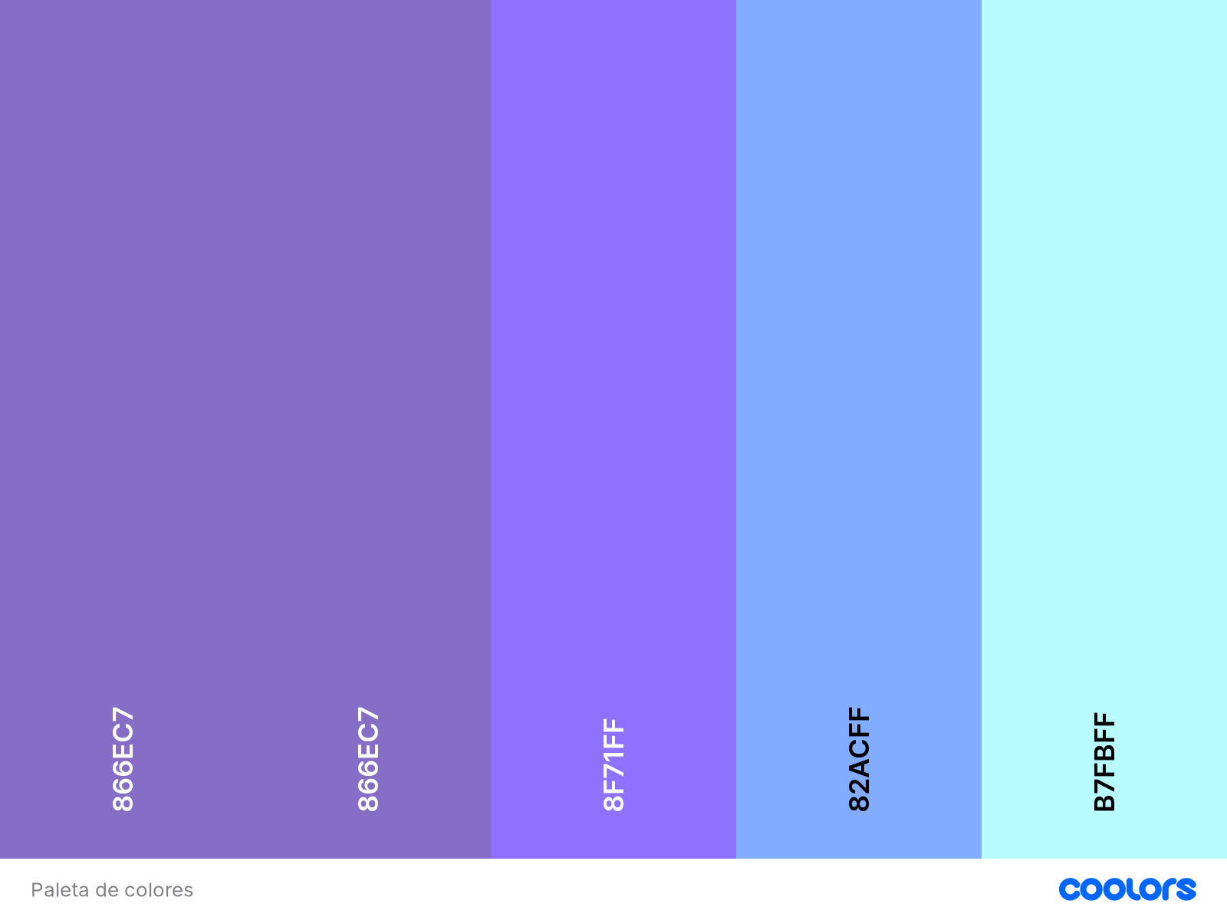

# Gestión de la configuración

Link Repositorio GitHub: <https://github.com/onfevs/PetLost>

Mapa Mental: <https://www.mindmeister.com/map/2387626350>

Meistertask (Trello): https://www.meistertask.com/app/project/dt6mTObL

Comunicación: Vía WhatsApp Grupo 6

Reuniones: Google Meet

Reuniones: Todos los sábados para mostrar avances

Reuniones diarias: 15 min en hrs de la noche.

Variables en Ingles

snake_case.

Integrantes del equipo.

* CRISTIAN CASTRO

1. Rol: BASE DE DATOS (DB)
2. Tecnología: MySQL

* JESUS MONTERO

1. Rol: BACK-END
2. Tecnología: JAVA Con Spring Boot, Se puede en C#, Python

* JHOSUA USECHE

1. Rol: FRONT-END
2. Tecnología: HTML, CSS - Bootstrap, JAVASCRIP

* LEONARDO ARDILA

1. Rol: TESTER
2. Tecnología: FRONT-END

* JORGE VALLEJO

1. Rol: GESTOR DE PROYECTOS - Mindmeister - MeisterTask
2. Tecnología: FRONT-END

# Pruebas

## Descripción de pruebas unitarias

## Descripción de pruebas de aceptación

# Glosario

# Anexo(s)

[ES OPCIONAL]

[Se pueden agregar anexos, si se consideran necesarios para obtener mayor claridad en el contenido del documento.]